|  |  |  |
| --- | --- | --- |
| Spécialité NSI Première | **DEVOIR SURVEILLE DE** | Vendredi 16 décembre 2022 |
| Lycée d’Avesnières | **NSI** | Durée : 55 mn |
| Année scolaire 2022-2023 | **N° 4** | Calculatrice interdite |

**NOM : ..........................................................**

**Prénom : ......................................................**

**Complétez directement sur l’énoncé** les programmes en langage Python.

# Remplacer une valeur

Écrire une fonction remplacer prenant en argument :

* une liste d'entiers valeurs
* un entier valeur_cible
* un entier nouvelle_valeur

et renvoyant une **nouvelle** liste contenant les mêmes valeurs que valeurs, dans le même ordre, sauf valeur_cible qui a été remplacé par nouvelle_valeur.

**La liste passée en argument ne doit pas être modifiée**.

***Exemples***

Si valeurs = [3, 8, 7]

alors remplacer(valeurs, 3, 0) renvoie [0, 8, 7] et valeurs vaut toujours [3, 8, 7]

Si valeurs = [3, 8, 3, 5]

alors remplacer(valeurs, 3, 0) renvoie [0, 8, 0, 5] et valeurs vaut toujours [3, 8, 3, 5]

|  |
| --- |
| def remplacer(valeurs, valeur_cible, nouvelle_valeur):          return liste |

# Maximum

Écrire une fonction maximum prenant en argument :

* une liste non vide de nombres nombres

et renvoyant le plus grand élément de cette liste.

Chacun des nombres utilisés est de type int ou float. On interdit ici d’utiliser max, ainsi que sort ou sorted.

***Exemple***

Si nombres = [98, 12, 104, 23, 131, 9]

alors maximum(nombres) renvoie 131

|  |
| --- |
| def maximum(nombres):          return maxi |

# Indice de la première occurrence

Écrire une fonction indice prenant en argument :

* Un nombre entier nommé element
* Un tableau de nombres entiers nommé tableau

et renvoyant l’indice de la première occurrence du nombre element dans le tableau.

Si le nombre element est absent du tableau alors la fonction renvoie None.

On n’utilisera pas la fonction index ni la fonction find.

***Exemples***

Si tableau = [10, 12, 1, 56]

alors indice(1, tableau) renvoie 2

Si tableau = [1, 50, 1]

alors indice(1, tableau) renvoie 0

Si tableau = [2, 3, 4]

alors indice(1, tableau) renvoie None

|  |
| --- |
| def indice(element, tableau): |

# Dénivelé positif

Le dénivelé cumulé positif d'une course de montagne est la somme totale des dénivelés de l'ensemble des ascensions durant la course.

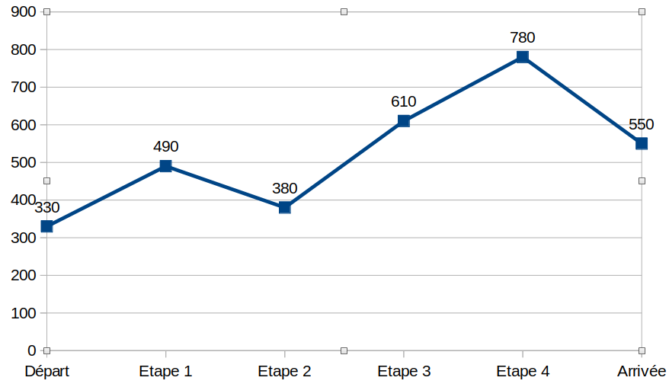

Écrire une fonction denivele_positif prenant en argument :

* Une liste altitudes non vide des altitudes atteintes à la fin de chaque ascension ou de chaque descente pendant la course

et renvoyant le nombre cumul positif qui est la somme de toutes les ascensions.

***Exemple***

Si altitudes = [330, 490, 380, 610, 780, 550]

alors denivele_positif(altitudes) renvoie 560 En effet il y a trois ascensions :

la première de $490-330=160$, la deuxième de $610-380=230$, la troisième de $780-610=170$ et le cumul vaut $160+230+170=560$

|  |
| --- |
| def denivele_positif(altitudes):        return cumul |

# Dernière occurrence

Écrire une fonction derniere_occurrence prenant en argument :

* Un tableau d’entiers non vide tableau
* Un entier cible

et renvoyant l’indice de la dernière occurrence de l’entier cible dans le tableau.

Si l’élément n’est pas dans le tableau alors la fonction renvoie la longueur du tableau.

***Exemples***

Si tableau = [2, 8, 5, 2, 4]

alors derniere_occurrence(tableau, 2) renvoie 3

Si tableau = [5, 3, 7, 6]

alors derniere_occurrence(tableau, 2) renvoie 4

|  |
| --- |
| def derniere_occurrence(tableau, cible):          return indice |

# Moyenne simple

Écrire une fonction moyenne prenant en argument :

* Un tableau d’entiers non vide valeurs

et renvoyant la moyenne des valeurs du tableau.

On n’utilisera pas la fonction sum ni de fonctions prédéfinies permettant de calculer directement la moyenne.

***Exemples***

Si valeurs = [1, 3]

alors moyenne(valeurs) renvoie 2.0

|  |
| --- |
| def moyenne(valeurs):      return moyenne |

# Recherche des positions d’un élément dans un tableau

Écrire une fonction indices prenant en arguments :

* Un entier nommé element
* Un tableau d’entiers nommé entiers

et renvoyant la liste croissante des indices de l’entier element dans le tableau entiers.

Cette liste sera donc vide si element n’apparait pas dans le tableau.

On n’utilisera pas les fonctions index et max.

***Exemples***

Si entiers = [3, 2, 1, 3, 2, 1]

alors indices(3, entiers) renvoie [0, 3]

Si entiers = [1, 1, 1, 1]

alors indices(1, entiers) renvoie [0, 1, 2, 3]

Si entiers = [1, 2, 3]

alors indices(4, entiers) renvoie []

|  |
| --- |
| def indices(element, entiers):        return liste |

# Soleil couchant sur les bâtiments

Lorsque des bâtiments sont alignés, ils se font de l'ombre les uns les autres. Dans cet exercice, nous sommes au soleil couchant, les rayons du soleil sont donc supposés horizontaux.

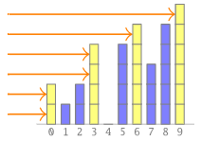

Le soleil couchant éclaire neuf bâtiments, les rayons du soleil sont représentés par des flèches horizontales.

* Les bâtiments aux indices 0 et 3 reçoivent des rayons de soleil alors que les bâtiments aux indices 1 et 2 sont masqués.
* Les **quatre** bâtiments aux indices [0, 3, 6, 9] reçoivent des rayons de soleil sur au moins un étage et sont donc éclairés, alors que les autres ne le sont pas.

Écrire une fonction nb_batiments_eclaires qui prend en argument la liste hauteurs des bâtiments et qui renvoie le nombre de bâtiments éclairés.

* La hauteur des bâtiments (en nombre d'étages) est donnée par une liste d'entiers positifs. Une hauteur de zéro étage signifie l'absence de bâtiment.

Pour l'exemple ci-dessus, cette liste est [2, 1, 2, 4, 0, 4, 5, 3, 5, 6].

***Exemple***

Si hauteurs = [2, 1, 2, 4, 0, 4, 5, 3, 5, 6]

alors nb_batiments_eclaires (hauteurs) renvoie 4

|  |
| --- |
| def nb_batiments_eclaires(hauteurs):      return nombre_eclaires |

# Premier minimum local

Alors qu'elle joue sur un chemin dallé, Élodie laisse rouler une balle. En observant les dalles devant elle, elle se rend compte que certaines dalles sont plus basses que les précédentes, d'autres plus hautes.

Elle se pose la question suivante : "Où va s'arrêter la balle ?"

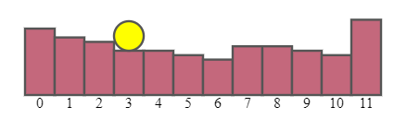

On donne les hauteurs des dalles dans le chemin sous la forme d'une liste de nombres entiers positifs. Cette liste contient au minimum deux valeurs. On garantit que la hauteur de la dernière dalle est strictement supérieure celles de toutes les autres. Dans l'exemple précédent, illustré par la figure, la balle s'arrête sur la dalle d'indice 6. En effet, la balle s'arrête sur **la première dalle dont la hauteur est strictement inférieure à celle de la suivante**.

On précise que lorsque deux dalles consécutives sont à la même hauteur, la balle continue de rouler.

Écrire une fonction indice_arret prenant en argument :

* Un tableau d’entiers nommé hauteurs

et renvoyant l’indice de la dalle sur laquelle s'arrête la balle. La balle est initialement sur la dalle d'indice 0.

***Exemples***

Si hauteurs = [3, 2, 5]

alors indice_arret(hauteurs) renvoie 1

Si hauteurs = [3, 5]

alors indice_arret(hauteurs) renvoie 0

|  |
| --- |
| def indice_arret(hauteurs):        return indice_arret |

# Double du précédent dans un tableau

Écrire une fonction nombre_puis_double prenant en argument :

* Un tableau d’entiers nommé valeurs

et renvoyant la liste de couples d’entiers (a, b) qu’il peut y avoir dans le tableau tels que b suit a et b est le double de a.

***Exemples***

Si valeurs = [7, 1, 2, 5, 3, 6]

alors nombres_puis_double(valeurs) renvoie [(1, 2), (3, 6)]

Si valeurs = [1, 4, 2, 5]

alors nombres_puis_double(valeurs) renvoie []

|  |
| --- |
| def nombres_puis_double(valeurs):        return liste |